2012年湖州市第十三届飞英杯高中物理竞赛
高一卷
注：本卷共26题， 满分150分，考试时间120分钟，请将答案写在答题卷上，本卷g=10m/s²。
一、选择题（每小题4分，共60分，每题有一个或一个以上的选项是符合题目要求的，全部选对得4分，漏选得2分，不选或错选得0分）
1．研究发现，轿车的加速度变化影响乘客的舒适度：即加速度变化率越小，乘坐轿车的人感到越舒适。由于“轿车加速度变化率”是描述轿车加速度随时间变化快慢的物理量，由此可知，轿车加速度变化率的单位是（ ）
A、m/s B、m/s² C、m/s³ D、m/s⁴
2．如图所示，轻杆的一端拴一小球，另一端与竖直杆铰接。当竖直杆以角速度ω匀速转动时，轻杆与竖直杆的张角为θ。下图中能正确表示角速度ω与张角θ关系的图像是（ ）
ω

ω

ω

ω

0
θ

0
θ

0
θ

0
θ

A

B

C

D

3．如图所示，处于自然长度的轻质弹簧一端与水平木板连接，另一端与质量为m的滑块相连。当木板绕左端轴缓慢地逆时针转动时，木板与水平面成夹角θ。若滑块与木板间的动摩擦因数及最大静摩擦因数均为，则弹簧弹力F与夹角θ的变化关系图可能是（ ）
4.如图所示，斜面体M始终处于静止状态。当物体m沿斜面滑动时有（ ）
- 匀速下滑时，M对地面的压力等于（M＋m）g
m
M
- 加速下滑时，M对地面的压力小于（M＋m）g
- 减速下滑时，M对地面的压力大于（M＋m）g
- M对地面压力始终等于（M＋m）g
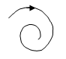
5. 如图所示，一质点沿螺旋线自外向内运动，已知其走过的弧长s与运动时间t成正比，关于该质点的运动，下列说法正确的是 （ ）
A．小球运动的线速度越来越大 B．小球运动的加速度越来越大
C．小球运动的角速度越来越大 D．小球所受的合外力越来越大
6．甲、乙两物体由同一位置出发，沿同一直线运动，其速度-时间图像如图所示。以下根据图像对两物体运动的描述中正确的是（ ）
A．6 s内甲做匀速直线运动，乙做匀变速直线运动
B．1 s末乙追上甲，两物体第一次相遇
C．6 s末甲追上乙，两物体第二次相遇
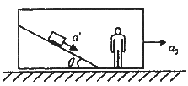
D．6 s内甲、乙两物体间的最大距离为2 m
7．如图所示，在水平面上匀加速前进的车厢内，有一与车厢相对静止的观测者测得与水平面成θ角的光滑斜面上的物块相对于斜面向下的加速度a′= gsinθ，由此可以推断车厢在水平面上的加速度为（ ）
A、a₀=gtanθ； B、 a₀=gcotθ C、 a₀=gsinθ D、 a₀=gcosθ
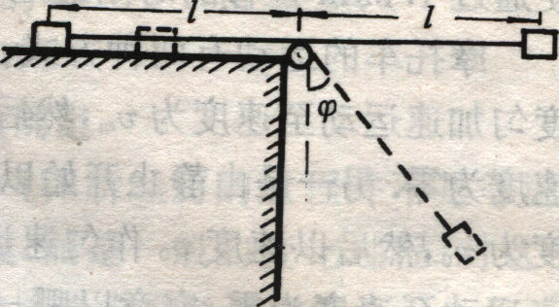
8.如图，一根长度为2$ℓ$的不可伸长的轻绳，用它把两块相同质量的小石块连接起来搭在轻小滑轮上(滑轮的形状、大小忽略不计)．左边小石块和右边小石块维持在同一水平线上且绳恰好拉直，右边小石块离光滑水平桌子边缘距离$ℓ$。当静止释放右边的小石块后，是左边的小石块先滑到桌边(碰到滑轮)，还是右边的小石块先碰到桌边( )
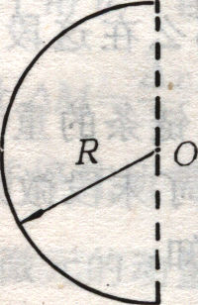
A. 右边的小石块先滑到桌边 B. 左边的小石块先碰到桌边
C. 两边小石块同时到达桌边 D. 无法确定
9.如图所示，质量为M的均匀细金属丝弯成半径为R的半圆环，则此半圆环对放在圆心0处质量为m的质点的万有引力F是 ( )
A. F= G$\frac{\text{Mm}}{R^{2}}$ B. F< G$\frac{\text{Mm}}{R^{2}}$ C. F> G$\frac{\text{Mm}}{R^{2}}$ D.无法确定
10. 如图所示，A、B为半径相同的两个半圆环，以大小相同、方向相反的速度运动，A环向右，B环向左，则从两半圆环开始相交到最后分离的过程中，两环交点P的速度方向和大小变化为 ( )
A．先向上再向下，先变大再变小 B．先向下再向上，先变小再变大C．先向上再向下，先变小再变大 D．先向下再向上，先变大再变小
11．某人上午8：00从起点出发，途径三个不同的路段，先是上坡路，然后是较平直的路，最后是一段下坡路，三路段的长度均相同，在三个路段上的平均行驶速度之比为1∶2∶3，此人中午12：00正好到达终点．则上午10：00时他行进在（ ）
A．上坡路段 B．平直路段 C．下坡路段 D．无法判断
12．如图所示，一根长为 L的轻杆OA，O端用铰链固定，轻杆靠在一个质量为M、高为h的物块上．若物块与地面摩擦不计， 则当物块以速度v向左运动至杆与水平方向夹角为θ 时，A端的线速度大小为（ ）
A
O θ
A． $\frac{v\text{cos}θ}{h}$ B．$\frac{\text{vL}{\text{cos}}^{2}θ}{h}$ C．$\frac{\text{vL}{\text{sin}}^{2}θ}{h}$ ．$\frac{\text{vL}\text{sin}2θ}{h}$
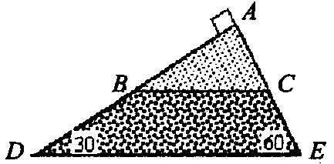
13．如图，三角体由两种材料拼接而成，BC界面平行底面DE，两侧面与水平面夹角分别为30°和60°．已知物块从A静止下滑，加速至B匀速至D；若该物块静止从A沿另一侧面下滑，则有 （ ）
A．通过C点的速率大于通过B点的速率
B．AB段的运动时间小于AC段的运动时间
C．将加速至C匀速至E
D．一直加速运动到E，但AC段的加速度比CE段大
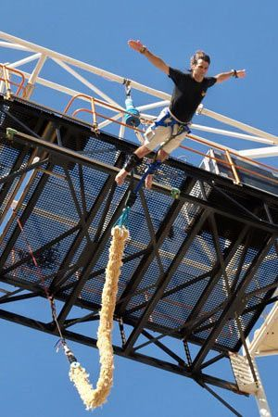
14．“蹦极”是一项新兴的体育活动。如图所示，某跳跃者从高高的跳台上跳下后，由于绑在身上的弹性绳很长，足以使他在空中享受几秒钟的“自由落体运动”。当下落到一定距离时，人被拉伸的弹性绳向上拉起，之后又落下，如此反复。若不计空气阻力的影响，请判断下列说法正确的是（ ）
A．当弹性绳达到原长后人开始做减速运动
B．当弹性绳刚好达到原长时人的速度最大
C．当弹性绳弹力刚好等于人的重力时人的速度最大
D．当弹性绳弹力刚好等于人的重力时开始做减速运动，达到最低点时加速度最大
15．如图所示，带有长方体盒子的斜劈A放在固定的斜面体C的斜面上，在盒子内放有光滑球B，B恰与盒子前、后壁P、Q点相接触。现使斜劈A在斜面体C上静止不动，此时P、Q对球B均无压力。以下说法正确的是 ( )
A
B
C
P
Q
A．若C的斜面光滑，斜劈A由静止释放，则Q点对球B有压力
B．若C的斜面光滑，斜劈A以一定的初速度沿斜面向上滑行，则P点对球B有压力
C．若C的斜面粗糙，且斜劈A沿斜面匀速下滑，则P、Q对B均无压力
D．若C的斜面粗糙，斜劈A沿斜面加速下滑，则Q点对球B有压力

二、填空题（每空5分）
n
1
2
3
4
F
16．如图所示,n个完全相同的木块，放在光滑的水平面上，受到水平外力F的作用，则第3块木块对第4块木块的作用力为 ▲ 。
17．质点P，以v由A向B作匀速运动，同时质点Q以同样大小的速度v由B向C作匀速运动，AB=L，α=60°，如图，试确定经过多少时间两质点的间距d最短，最短间距d为 ▲ 。
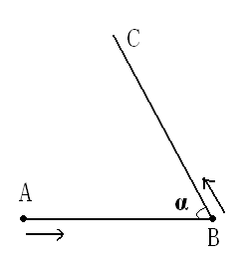
O
A
B
第17题图
第18题图
第19题图

18．如图所示，有一小球从离地面高为H处自由下落，在下落过程中碰到一个45°的光滑固定斜面与其作完全弹性碰撞（即碰撞前后小球的速度大小没变）。小球撞击斜面处离地面的高度h＝ ▲ 时能使小球落地时的水平距离s最远。

19．神奇的黑洞是近代引力理论所预言的一种特殊天体，探寻黑洞的方案之一是观测双星系统的运动规律。天文学家观测河外星系大麦哲伦星云时，发现了LMCX－3双星系统，它由可见星A和不可见的暗星B构成。两星视为质点，不考虑其它天体的影响，A、B围绕两者连线上的O点做匀速圆周运动，它们之间的距离保持不变，如图所示。引力常量为G，由观测能够得到可见星A的速率v和运行周期T。可见星A所受暗星B的引力F_{A}可等效为位于O点处质量为$m^{'}$的星体（视为质点）对它的引力，设A和B的质量分别为m₁、m₂，$m^{'}$的表达式是 ▲ （用m₁、m₂表示）。
20．两个人沿着运动着的电动扶梯（同向）住下跑,第一人的速度为u，第二人速度为nu，第一人计算梯子有a级，第二人计算梯子有b级．则扶梯的级数N= ▲ ，扶梯的速度v= ▲ 。

21．如图所示，物体A置于水平面上，物A前固定有动滑轮B，D为定滑轮．一根轻绳绕过D、B后固定在C点，BC水平，当用力以速度υ拉绳子时，物体沿水平面运动，则在绳BD段与水平面的夹角为α时，物体A运动的速度为 ▲ 。
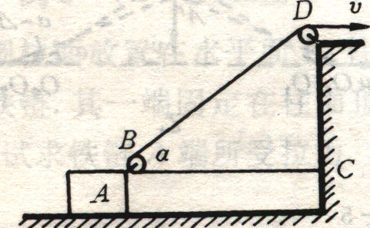
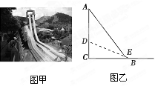
第21题图
第22题图

22．如图甲是某景点的山坡滑道图片，为了探究滑行者在滑道直线部分AE滑行的时间．技术人员通过测量绘制出如图乙所示的示意图．AC是滑道的竖直高度，D点是AC竖直线上的一点，且有AD＝DE＝10 m，滑道AE可视为光滑，滑行者从坡顶A点由静止开始沿滑道AE向下做直线滑动，g取10 m/s²，则滑行者在滑道AE上滑行的时间为 ▲ s
θ
23．如图所示，一直角斜槽，两槽夹角为90⁰，棱对水平面的夹角为θ，对称放置，一个正方形的木块恰能沿此槽匀速下滑，假定两槽面的材料和粗糙程度相同，物体与槽面的动摩擦因数是▲ 。

三、计算题（试题内容在答题卷上，每题15分，共45分）

2012年第十三届飞英杯高中物理竞赛
座位号

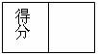
高一答题卷
一、选择题（每题4分，共60分，漏选得2分，不选或错选得0分）
题号 | 1 | 2 | 3 | 4 | 5 | 6 | 7 | 8
答案
题号 | 9 | 10 | 11 | 12 | 13 | 14 | 15
答案

二、填空题（每空5分，共45分）

16． ；17． ；18． ；

19． ；20． 、 ；

21． ；22． ；23． 。
三、计算题（共45分）
24. 如图所示，M是水平放置的半径足够大的圆盘，绕过其圆心的竖直轴OO′匀速转动，规定经过O点且水平向右为x轴的正方向。在圆心O点正上方距盘面高为h处有一个可间断滴水的容器，从t=0时刻开始随传送带（传送带是有孔的）沿与x轴平行的方向做匀速直线运动，速度大小为v。已知t=0时刻滴下第一滴水，以后每当前一滴水刚好落到盘面上时再滴一滴水。求：
（1）每一滴水经多长时间滴落到盘面上？
（2）要使每一滴水在盘面上的落点都位于同一直线上，圆盘转动的最小角速度ω应为多大？
（3）第二滴水与第三滴水在盘面上落点间的最大距离s。
容器
传送带
v
水滴
圆盘M
ω
O′
O
h
x
解:

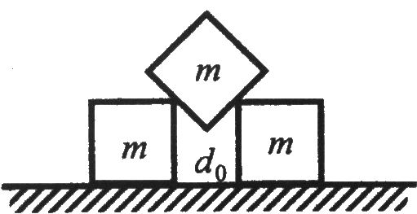
25．质量为m，边长为l的两个正方体相距为d₀=l，，放置在光滑水平面上； 将一个完全相同的正方体轻轻地对称斜放在两个正方体上(如图所示)。设正方体间的接触处是光滑的，求放上后上面的正方体和下面的右侧正方体在相互脱离前的加速度大小。

26．在倾角α＝30°的斜坡底端，一小石子以v₀的初速抛出，初速度方向与水平面的夹角用θ表示，如图所示，则：
（1）若v₀＝10m/s，θ₀＝60°，求石子在斜坡上的落点离抛出点的距离；
（2）θ为多大时，石子沿斜坡方向的射程最大？
v₀
θ
）
α
（3）θ为多大时，石子垂直落到斜坡上。

2012年湖州市第十三届飞英杯高中物理竞赛·高一卷·答案
一、选择题（每题4分，共60分，漏选得2分，不选或错选得0分）

题号 | 1 | 2 | 3 | 4 | 5 | 6 | 7 | 8
答案 | C | D | C | ABC | BCD | CD | A | B
题号 | 9 | 10 | 11 | 12 | 13 | 14 | 15
答案 | B | C | A | C | AD | CD | ACD

二、填空题（每空5分，共45分）
16、$\frac{(n−3)}{n}F$ 17、l/2 18、H/2
19、m${{}_{2}^{3}}/(m_{1}+m_{2})^{2}$ 20、

21、$\frac{υ}{1+\text{cos}α}$ 22 2s 23、

三、计算题（共45分）
24．(12分)解：（1）水滴在竖直方向上做自由落体运动，有：
$h=\frac{1}{2}{\text{gt}}^{2}$……2分 得：$t_{1}=\sqrt{\frac{2h}{g}}$……1分
（2）分析题意可知，在相邻两滴水的下落时间内，圆盘转过的最小角度应为π，所以最小角速度为：$ω=\frac{π}{t_{1}}=π\sqrt{\frac{g}{2h}}$……3分
（3）第二滴水落在圆盘面上距O点的水平距离为：
$s_{2}=v⋅2t_{1}=2v\sqrt{\frac{2h}{g}}$……2分
第三滴水落在圆盘面上距O点的水平距离为：
$s_{3}=v⋅3t_{1}=3v\sqrt{\frac{2h}{g}}$……2分
当第二与第三滴水在盘面上的落点位于同一直径上的圆心两侧时，两点间的距离最大，则：$s=s_{2}+s_{3}=5v\sqrt{\frac{2h}{g}}$……2分

25、（14分）物体脱离前，受力分析如图所示，其中N₁＝N₂＝N
对于上方正方体，由对称性分析得知，：其只有竖直方向上有运动
N₁′
mg
N′
……4分
N₂
mg
N₁
其中α＝45°……1分
右侧正方体向右运动满足……3分
加速度满足关系……4分
解得 ……2分

26．（19分）解：（1）设石子在斜坡上的落点离抛出点的距离为s，则
在水平方向上 [2分]
在竖直方向上 [2分]
解得 [2分]
（2） [2分]
当时，射程最大 （2分）
（3）设石子垂直落到斜坡上的速度为v_{t}，则有速度关系式
水平方向上 [2分]
竖直方向上 [2分]
得 [2分]
由第（1）问中的位移关系式可得
解得 [3分]

